广州地税社保费事项“最多跑一次”指引

1登记管理
1.1缴费登记
1.1.1 单位缴费登记
【事项类别】
发起方式：依申请
办结方式：即时办结
受理渠道：办税服务厅
全市通办：是
市地税局主管处室：规费管理处
【业务概述】
用人单位应当自成立之日起30日内，持营业执照或者登记证书等有关证件，向地方税务机关申请办理社会保险缴费登记。符合参保条件的，地方税务机关办理缴费登记分配单位社保号；或对已注销社保缴费登记，并且税务登记状态为正常的用人单位申请重新恢复社保缴费登记。用人单位在进行缴费登记的同时需进行单位缴费核定。
【政策依据】
1.《中华人民共和国社会保险法》（中华人民共和国主席令第35号）
2.《社会保险费申报缴纳管理规定》（中华人民共和国人力资源和社会保障部令第20号）
3.《关于印发广东省社会保险费地税全责征收实施办法（暂行）的通知》（粤劳社函[2008]1789号）
【报送材料】
用人单位的单位证照原件（纯社保户应提供，已办理税务登记的用人单位免予提供）
重要提示：缴费人办理社保费事项填写的表证单书，涉及用人单位的表格和资料应加盖单位公章，涉及个人的表格和资料应由本人签名，复印件需注明“此复印件与原件相符”。缴费人对报送材料的真实性和合法性承担责任。
【办理流程】
用人单位申请办理→税务机关受理→税务机关进行单位缴费登记
【办理时限】
税务机关接收资料，核对资料是否齐全、是否符合法定形式、填写内容是否完整，符合的即时办结；不符合的一次性提示应补正资料或不予受理原因。
【受理部门】
办税服务厅
【表证单书】
无
【二维码】
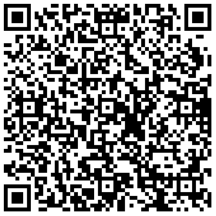
1.1.2 无雇工的个体工商户缴费登记
【事项类别】
发起方式：依申请
办结方式：即时办结
受理渠道：办税服务厅
全市通办：是
市地税局主管处室：规费管理处
【业务概述】
对符合参保条件的无雇工的个体工商户，地方税务机关办理缴费登记分配单位社保号；或对已注销社保缴费登记，并且税务登记状态为正常的无雇工个体户申请重新恢复社保缴费登记。无雇工的个体工商户进行缴费登记的同时需进行单位缴费核定。
【政策依据】
1.《中华人民共和国社会保险法》（中华人民共和国主席令第35号）
2.《社会保险费申报缴纳管理规定》（中华人民共和国人力资源和社会保障部令第20号）
3.《关于印发广东省社会保险费地税全责征收实施办法（暂行）的通知》（粤劳社函[2008]1789号）
【报送材料】
1.单位证照原件
2.雇主身份证原件及复印件
3.户口簿首页本人页原件及复印件
4.非本人办理的还应提供代办人身份证原件及复印件
重要提示：缴费人办理社保费事项填写的表证单书，涉及用人单位的表格和资料应加盖单位公章，涉及个人的表格和资料应由本人签名，复印件需注明“此复印件与原件相符”。缴费人对报送材料的真实性和合法性承担责任。
【办理流程】
无雇工的个体工商户申请办理→税务机关受理→税务机关进行缴费登记
【办理时限】
税务机关接收资料，核对资料是否齐全、是否符合法定形式、填写内容是否完整，符合的即时办结；不符合的一次性提示应补正资料或不予受理原因。
【受理部门】
办税服务厅
【表证单书】
无
【二维码】
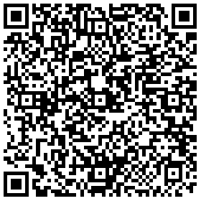

1.1.3 个人社保登记核定（不包括签订电子缴费协议）
【事项类别】
发起方式：依申请
办结方式：即时办结
受理渠道：办税服务厅
全市通办：是
市地税局主管处室：规费管理处
【业务概述】
灵活就业人员以个人身份参加社会保险，或因符合社保相关政策规定，向地方税务机关申请办理缴费登记和险种核定。
【政策依据】
1.《中华人民共和国社会保险法》（中华人民共和国主席令第35号）
2.《关于印发广东省社会保险费地税全责征收实施办法（暂行）的通知》（粤劳社函[2008]1789号）
3．《关于完善灵活就业人员参加企业职工基本养老保险有关规定的通知》（粤人社规[2016]4号）
【报送材料】
1.身份证原件及复印件
2.户口簿首页本人页原件及复印件
3.非本人办理的还应提供代办人身份证原件及复印件
4.养老保险缴费历史明细表原件（非本地户籍灵活就业人员）
5.《委托划缴税（费）协议书》原件（办理批量扣费）
重要提示：缴费人办理社保费事项填写的表证单书，涉及用人单位的表格和资料应加盖单位公章，涉及个人的表格和资料应由本人签名，复印件需注明“此复印件与原件相符”。缴费人对报送材料的真实性和合法性承担责任。
【办理流程】
1.灵活就业人员申请办理→税务机关受理→税务机关办理个人社保简易登记核定→打印《社会保险费定额核定通知书》申请人签名确认
2.灵活就业人员签订扣款协议→税务机关受理并在《委托划缴税（费）协议书》盖章→灵活就业人员持协议书到银行签约→灵活就业人员将协议书其中一联交税务机关
【办理时限】
税务机关接收资料，核对资料是否齐全、是否符合法定形式、填写内容是否完整，符合的即时办结；不符合的一次性提示应补正资料或不予受理原因。
【受理部门】
办税服务厅
【表证单书】
1. GDFJ003社会保险费定额核定通知书
2.《委托划缴税（费）协议书》
【二维码】
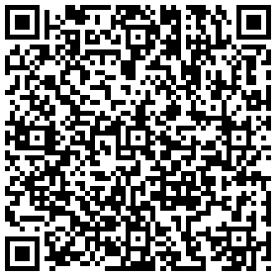

1.2缴费登记信息变更
1.2.1 信息变更
【事项类别】
发起方式：依申请
办结方式：即时办结
受理渠道：办税服务厅
全市通办：是
市地税局主管处室：规费管理处
【业务概述】
1.用人单位申请办理实际经营地址、法定代表人名称、社保联系人、联系电话、备注等信息变更。
2.纯社保户变更用人单位名称。
【政策依据】
1.《中华人民共和国社会保险法》（中华人民共和国主席令第35号）
2.《关于印发广东省社会保险费地税全责征收实施办法（暂行）的通知》（粤劳社函〔2008〕1789号）
【报送材料】
1. GDFJ001 变更税务（社保缴费）登记表原件
2.变更用人单位名称的纯社保户还应提供名称变更的相关证明材料原件。
重要提示：缴费人办理社保费事项填写的表证单书，涉及用人单位的表格和资料应加盖单位公章，涉及个人的表格和资料应由本人签名，复印件需注明“此复印件与原件相符”。缴费人对报送材料的真实性和合法性承担责任。
【办理流程】
用人单位申请办理→税务机关受理→税务机关办理缴费登记信息变更
【办理时限】
税务机关接收资料，核对资料是否齐全、是否符合法定形式、填写内容是否完整，符合的即时办结；不符合的一次性提示应补正资料或不予受理原因。
【受理部门】
办税服务厅
【表证单书】
GDFJ001 变更税务（社保缴费）登记表
【二维码】
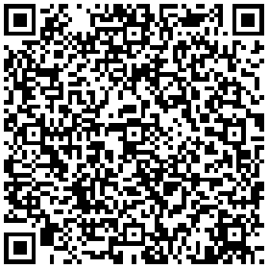

1.2.2 参保变更
【事项类别】
发起方式：依申请或依职权
办结方式：即时办结
受理渠道：办税服务厅
全市通办：是
市地税局主管处室：规费管理处
【业务概述】
用人单位的行业分类、缴费单位类型、隶属关系等单位参保信息发生变化的，可向地方税务机关申请变更。地方税务机关进行修改，向用人单位发出《社保缴费项目核定通知书》。
地方税务机关发现用人单位的行业分类、缴费单位类型、隶属关系等单位参保信息发生变化的，由地方税务机关进行修改，向用人单位发出《社保缴费项目核定通知书》。
【政策依据】
1.《中华人民共和国社会保险法》（中华人民共和国主席令第35号）
2.《关于印发广东省社会保险费地税全责征收实施办法（暂行）的通知》（粤劳社函〔2008〕1789号）
【报送材料】
GDFJ001 变更税务（社保缴费）登记表原件
重要提示：缴费人办理社保费事项填写的表证单书，涉及用人单位的表格和资料应加盖单位公章，涉及个人的表格和资料应由本人签名，复印件需注明“此复印件与原件相符”。缴费人对报送材料的真实性和合法性承担责任。
【办理流程】
依申请：用人单位申请→税务机关受理审核重新进行缴费项目核定→打印《社保缴费项目核定通知书》
依职权：税务机关办理参保信息变更→重新进行缴费项目核定→打印《社保缴费项目核定通知书》
【办理时限】
税务机关接收资料，核对资料是否齐全、是否符合法定形式、填写内容是否完整，符合的即时办结；不符合的一次性提示应补正资料或不予受理原因。
【受理部门】
办税服务厅
【表证单书】
GDFJ001 变更税务（社保缴费）登记表
GDFJ002 社保缴费项目核定通知书
【二维码】
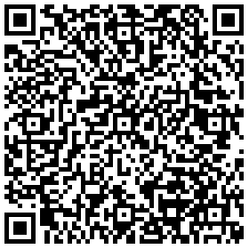

1.3个人缴费登记信息变更
1.3.1 个人关键信息修改
【事项类别】
发起方式：依申请
办结方式：即时办结
受理渠道：办税服务厅
全市通办：是
市地税局主管处室：规费管理处
【业务概述】
缴费个人姓名、性别、出生年月、国籍、身份证明类别、身份证明号码等个人关键信息发生变更，由用人单位或缴费个人向税务机关申请对个人关键信息进行修改。
【政策依据】
1.《中华人民共和国社会保险法》（中华人民共和国主席令第35号）
2．《关于印发广东省社会保险费地税全责征收实施办法（暂行）的通知》（粤劳社函[2008]1789号）
【报送材料】
1．GDFJ005修改个人信息申请表原件
2.需修改个人关键信息的职工身份证明原件及复印件
3.先经社保经办机构修改再到地方税务机关确认修改的还应提供社保经办机构修改个人信息证明原件。
4.身份证号码重复的还应提供公安机关出具的户籍证明原件及复印件。
5.属于其他部门录入错误的还应提供用人单位证明或其他部门出具的证明原件。
6.户口簿出生日期与劳动人事档案、身份证出生日期不一致的，还需提供档案复印件或者社保局协办函。
7.非本人办理的还应提供代办人身份证原件及复印件。
重要提示：缴费人办理社保费事项填写的表证单书，涉及用人单位的表格和资料应加盖单位公章，涉及个人的表格和资料应由本人签名，复印件需注明“此复印件与原件相符”。缴费人对报送材料的真实性和合法性承担责任。
【办理流程】
用人单位（缴费个人）申请办理→税务机关受理→税务机关办理个人关键信息修改
【办理时限】
税务机关接收资料，核对资料是否齐全、是否符合法定形式、填写内容是否完整，符合的即时办结；不符合的一次性提示应补正资料或不予受理原因。
【受理部门】
办税服务厅
【表证单书】
GDFJ005修改个人信息申请表
【二维码】
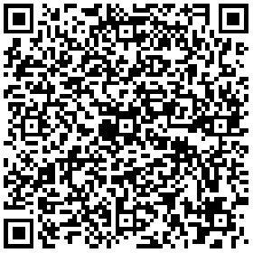

1.3.2 个人一般信息修改
【事项类别】
发起方式：依申请
办结方式：即时办结
受理渠道：办税服务厅
全市通办：是
市地税局主管处室：规费管理处
【业务概述】
缴费个人联系电话、通讯地址等个人一般信息发生变更，由用人单位或缴费个人向税务机关申请对个人一般信息进行修改。
【政策依据】
1.《中华人民共和国社会保险法》（中华人民共和国主席令第35号）
2.《关于印发广东省社会保险费地税全责征收实施办法（暂行）的通知》（粤劳社函[2008]1789号）
【报送材料】
GDFJ005修改个人信息申请表原件
重要提示：缴费人办理社保费事项填写的表证单书，涉及用人单位的表格和资料应加盖单位公章，涉及个人的表格和资料应由本人签名，复印件需注明“此复印件与原件相符”。缴费人对报送材料的真实性和合法性承担责任。
【办理流程】
用人单位（缴费个人）申请办理→税务机关受理→税务机关办理个人一般信息修改
【办理时限】
税务机关接收资料，核对资料是否齐全、是否符合法定形式、填写内容是否完整，符合的即时办结；不符合的一次性提示应补正资料或不予受理原因。
【受理部门】
办税服务厅
【表证单书】
GDFJ005修改个人信息申请表
【二维码】
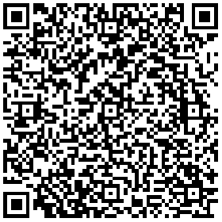
1.3.3 个人参保变更
【事项类别】
发起方式：依申请
办结方式：即时办结
受理渠道：办税服务厅
全市通办：是
市地税局主管处室：规费管理处
【业务概述】
缴费个人人员状态、户籍类型、用工形式、人员类别、参保险种、缴费基数等参保信息发生变更，由用人单位或缴费个人向税务机关申请对个人参保信息进行修改。
【政策依据】
1.《中华人民共和国社会保险法》（中华人民共和国主席令第35号）
2.《关于印发广东省社会保险费地税全责征收实施办法（暂行）的通知》（粤劳社函[2008]1789号）
【报送材料】
1．GDFJ005修改个人信息申请表原件
2.需修改个人参保信息的职工身份证原件及复印件
3.用工形式或人员类别变更的还应提供劳动合同原件及复印件.
4.人员状态变更的还应提供社保经办机构出具的退休审批资料原件及复印件。
5.户籍变更的还应提供户口簿（首页和本人页）原件及复印件（外籍人员无需提供）。
6.非本人办理的还应提供代办人身份证原件及复印件。
重要提示：缴费人办理社保费事项填写的表证单书，涉及用人单位的表格和资料应加盖单位公章，涉及个人的表格和资料应由本人签名，复印件需注明“此复印件与原件相符”。缴费人对报送材料的真实性和合法性承担责任。
【办理流程】
用人单位（缴费个人）申请办理→税务机关受理→税务机关办理个人参保变更
【办理时限】
税务机关接收资料，核对资料是否齐全、是否符合法定形式、填写内容是否完整，符合的即时办结；不符合的一次性提示应补正资料或不予受理原因。
【受理部门】
办税服务厅
【表证单书】
GDFJ005修改个人信息申请表
【二维码】
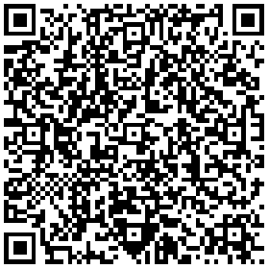

1.3.4 个人社保号变更
【事项类别】
发起方式：依申请
办结方式：即时办结
受理渠道：办税服务厅
全市通办：是
市地税局主管处室：规费管理处
【业务概述】
缴费个人社保号发生变更、合并，由用人单位或缴费个人向税务机关申请对个人社保号进行修改。由税务机关受理并修改的，按本流程办理。
【政策依据】
1.《中华人民共和国社会保险法》（中华人民共和国主席令第35号）
2.《关于印发广东省社会保险费地税全责征收实施办法（暂行）的通知》（粤劳社函[2008]1789号）
【报送材料】
1.GDFJ005修改个人信息申请表原件
2.需修改个人社保号的职工身份证原件及复印件。
3.由社保经办机构发起变更、合并的还应提供社保经办机构出具的修改个人社保号协办函、《重复参保人员合并确认表》原件。
4.非本人办理的还应提供代办人身份证原件及复印件。
重要提示：缴费人办理社保费事项填写的表证单书，涉及用人单位的表格和资料应加盖单位公章，涉及个人的表格和资料应由本人签名，复印件需注明“此复印件与原件相符”。缴费人对报送材料的真实性和合法性承担责任。
【办理流程】
用人单位（缴费个人）申请办理→税务机关受理→税务机关办理修改个人社保号
【办理时限】
税务机关接收资料，核对资料是否齐全、是否符合法定形式、填写内容是否完整，符合的即时办结；不符合的一次性提示应补正资料或不予受理原因。
【受理部门】
办税服务厅
【表证单书】
GDFJ005修改个人信息申请表
【二维码】
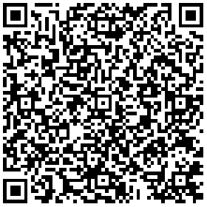

1.4免参保资格管理
1.4.1 撤销免参保登记
【事项类别】
发起方式：依申请
办结方式：即时办结
受理渠道：办税服务厅
全市通办：否
市地税局主管处室：规费管理处
【业务概述】
已办理免参保登记管理的用人单位申请恢复缴费登记，或经主管地方税务机关核实已办理免参保登记管理的用人单位不符合免参保资格，主管地方税务机关予以撤销其免参保登记。
【政策依据】
1.《中华人民共和国社会保险法》（中华人民共和国主席令第35号）
2.《关于印发广东省社会保险费地税全责征收实施办法（暂行）的通知》（粤劳社函[2008]1789号）
【报送材料】
GDFJ007撤销社保免参保登记申请表原件
重要提示：缴费人办理社保费事项填写的表证单书，涉及用人单位的表格和资料应加盖单位公章，涉及个人的表格和资料应由本人签名，复印件需注明“此复印件与原件相符”。缴费人对报送材料的真实性和合法性承担责任。
【办理流程】
依申请：用人单位申请办理→税务机关受理→税务机关办理撤销免参保登记
依职权：税务机关办理撤销免参保登记→告知用人单位
【办理时限】
税务机关接收资料，核对资料是否齐全、是否符合法定形式、填写内容是否完整，符合的即时办结；不符合的一次性提示应补正资料或不予受理原因。
【受理部门】
办税服务厅
【表证单书】
GDFJ007撤销社保免参保登记申请表
【二维码】
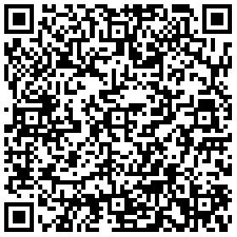

2核定管理
2.1单位缴费核定
2.1.1 缴费核定
【事项类别】
发起方式：依申请或依职权
办结方式：即时办结
受理渠道：办税服务厅
全市通办：是
市地税局主管处室：规费管理处
【业务概述】
首次参保以及需要变更缴费项目的用人单位，应申请缴费核定或变更。
缴费核定或变更内容包括：用人单位应缴社会保险费的申报方式、缴款方式、申报期限、缴款期限、征收方式、征收品目、险种、社保属性、开始年月等。
【政策依据】
1.《中华人民共和国社会保险法》（中华人民共和国主席令第35号）
2.《关于印发广东省社会保险费地税全责征收实施办法（暂行）的通知》（粤劳社函〔2008〕1789号）。
【报送材料】
无
重要提示：缴费人办理社保费事项填写的表证单书，涉及用人单位的表格和资料应加盖单位公章，涉及个人的表格和资料应由本人签名，复印件需注明“此复印件与原件相符”。缴费人对报送材料的真实性和合法性承担责任。
【办理流程】
1.用人单位申请办理缴费登记→税务机关办理险种核定→用人单位确认→打印《社保缴费项目核定通知书》
2.用人单位申请办理缴费登记变更→税务机关办理险种核定→用人单位确认→打印《社保缴费项目核定通知书》
【办理时限】
税务机关接收资料，核对资料是否齐全、是否符合法定形式、填写内容是否完整，符合的即时办结；不符合的一次性提示应补正资料或不予受理原因。
【受理部门】
办税服务厅
【表证单书】
GDFJ002 社保缴费项目核定通知书
【二维码】
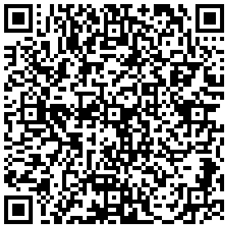

2.2增减员业务
2.2.1增员
2.2.1.1 一般员工增员（含港澳台员工）
【事项类别】
发起方式：依申请
办结方式：即时办结
受理渠道：办税服务厅
全市通办：是
市地税局主管处室：规费管理处
【业务概述】
用人单位为已建立、确定劳动关系的一般职工办理增员（参保缴费）手续。
【政策依据】
1.《中华人民共和国社会保险法》（中华人民共和国主席令第35号）
2.《关于印发广东省社会保险费地税全责征收实施办法（暂行）的通知》（粤劳社函〔2008〕1789号）
3.《在中国境内就业的外国人参加社会保险暂行办法》（中华人民共和国人力资源和社会保障部令第16号）
4.《关于印发〈广东省宗教教职人员参加社会保险业务经办规程〉的通知》（粤人社函〔2013〕495号）
【报送材料】
1.GDFJ011 社会保险费明细申报表原件
2.5人以上（含5人）增减员还应提供电子导盘文件。
重要提示：缴费人办理社保费事项填写的表证单书，涉及用人单位的表格和资料应加盖单位公章，涉及个人的表格和资料应由本人签名，复印件需注明“此复印件与原件相符”。缴费人对报送材料的真实性和合法性承担责任。
【办理流程】
用人单位申请办理→税务机关受理→税务机关办理用人单位增员
【办理时限】
税务机关接收资料，核对资料是否齐全、是否符合法定形式、填写内容是否完整，符合的即时办结；不符合的一次性提示应补正资料或不予受理原因。
【受理部门】
办税服务厅
【表证单书】
GDFJ011 社会保险费明细申报表
【二维码】
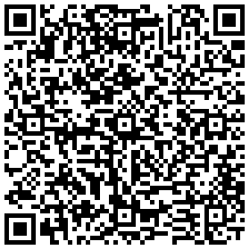

2.2.1.2 外国员工增员
【事项类别】
发起方式：依申请
办结方式：即时办结
受理渠道：办税服务厅
全市通办：是
市地税局主管处室：规费管理处
【业务概述】
用人单位为已建立、确定劳动关系的外国职工办理增员（参保缴费）手续。
【政策依据】
1.《中华人民共和国社会保险法》（中华人民共和国主席令第35号）
2.《关于印发广东省社会保险费地税全责征收实施办法（暂行）的通知》（粤劳社函〔2008〕1789号）
3.《在中国境内就业的外国人参加社会保险暂行办法》（中华人民共和国人力资源和社会保障部令第16号）
【报送材料】
1.GDFJ011 社会保险费明细申报表原件。
2.申请办理增员的外国员工护照复印件。
3.外国人登记就业证原件及复印件。
4.5人以上（含5人）增减员还应提供电子导盘文件。
重要提示：缴费人办理社保费事项填写的表证单书，涉及用人单位的表格和资料应加盖单位公章，涉及个人的表格和资料应由本人签名，复印件需注明“此复印件与原件相符”。缴费人对报送材料的真实性和合法性承担责任。
【办理流程】
用人单位申请办理→税务机关受理→税务机关办理用人单位增员
【办理时限】
税务机关接收资料，核对资料是否齐全、是否符合法定形式、填写内容是否完整，符合的即时办结；不符合的一次性提示应补正资料或不予受理原因。
【受理部门】
办税服务厅
【表证单书】
GDFJ011 社会保险费明细申报表
【二维码】
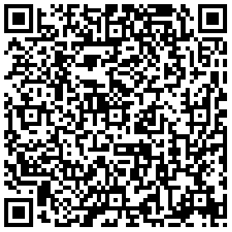

2.2.1.3 宗教人员增员
【事项类别】
发起方式：依申请
办结方式：即时办结
受理渠道：办税服务厅
全市通办：是
市地税局主管处室：规费管理处
【业务概述】
用人单位为已建立、确定劳动关系的宗教职工办理增员（参保缴费）手续。
【政策依据】
1.《中华人民共和国社会保险法》（中华人民共和国主席令第35号）
2.《关于印发广东省社会保险费地税全责征收实施办法（暂行）的通知》（粤劳社函〔2008〕1789号）
3.《关于印发〈广东省宗教教职人员参加社会保险业务经办规程〉的通知》（粤人社函〔2013〕495号）
【报送材料】
1.GDFJ011 社会保险费明细申报表原件。
2.宗教团体和区民族宗教局盖章的《宗教教职人员证明》原件及复印件。
3.5人以上（含5人）增减员还应提供电子导盘文件。
重要提示：缴费人办理社保费事项填写的表证单书，涉及用人单位的表格和资料应加盖单位公章，涉及个人的表格和资料应由本人签名，复印件需注明“此复印件与原件相符”。缴费人对报送材料的真实性和合法性承担责任。
【办理流程】
用人单位申请办理→税务机关受理→税务机关办理用人单位增员
【办理时限】
税务机关接收资料，核对资料是否齐全、是否符合法定形式、填写内容是否完整，符合的即时办结；不符合的一次性提示应补正资料或不予受理原因。
【受理部门】
办税服务厅
【表证单书】
GDFJ011 社会保险费明细申报表
【二维码】
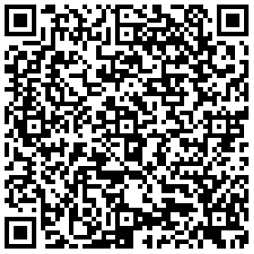

2.2.2减员
2.2.2.1 灵活就业人员停保
【事项类别】
发起方式：依申请
办结方式：即时办结
受理渠道：办税服务厅
全市通办：是
市地税局主管处室：规费管理处
【业务概述】
灵活就业人员办理停保业务。
【政策依据】
1.《中华人民共和国社会保险法》（中华人民共和国主席令第35号）
2.《关于印发广东省社会保险费地税全责征收实施办法（暂行）的通知》（粤劳社函〔2008〕1789号）
【报送材料】
1.灵活就业人员身份证原件及复印件。
2.非本人办理的还应提供代办人身份证原件及复印件。
重要提示：缴费人办理社保费事项填写的表证单书，涉及用人单位的表格和资料应加盖单位公章，涉及个人的表格和资料应由本人签名，复印件需注明“此复印件与原件相符”。缴费人对报送材料的真实性和合法性承担责任。
【办理流程】
灵活就业人员申请办理→税务机关受理→税务机关办理减员、终止缴费核定→打印《社会保险费定额核定通知书》申请人签名确认
【办理时限】
税务机关接收资料，核对资料是否齐全、是否符合法定形式、填写内容是否完整，符合的即时办结；不符合的一次性提示应补正资料或不予受理原因。
【受理部门】
办税服务厅
【表证单书】
GDFJ003 社会保险费定额核定通知书
【二维码】
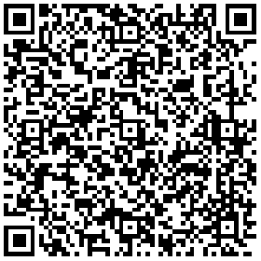
2.2.2.2 单位职工减员
【事项类别】
发起方式：依申请
办结方式：即时办结
受理渠道：办税服务厅
全市通办：是
市地税局主管处室：规费管理处
【业务概述】
用人单位为与其解除、终止或结束劳动关系的职工办理减员手续。
【政策依据】
1.《中华人民共和国社会保险法》（中华人民共和国主席令第35号）
2.《关于印发广东省社会保险费地税全责征收实施办法（暂行）的通知》（粤劳社函〔2008〕1789号）
【报送材料】
1.GDFJ011 社会保险费明细申报表原件
2.5人以上（含5人）增减员还应提供电子导盘文件。
重要提示：缴费人办理社保费事项填写的表证单书，涉及用人单位的表格和资料应加盖单位公章，涉及个人的表格和资料应由本人签名，复印件需注明“此复印件与原件相符”。缴费人对报送材料的真实性和合法性承担责任。
【办理流程】
用人单位申请办理→税务机关受理→税务机关办理减员
【办理时限】
税务机关接收资料，核对资料是否齐全、是否符合法定形式、填写内容是否完整，符合的即时办结；不符合的一次性提示应补正资料或不予受理原因。
【受理部门】
办税服务厅
【表证单书】
GDFJ011 社会保险费明细申报表
【二维码】
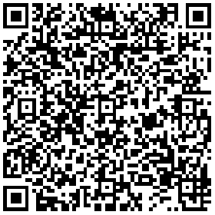

2.3 缴费工资变动申报
【事项类别】
发起方式：依申请
办结方式：即时办结
受理渠道：办税服务厅
全市通办：是
市地税局主管处室：规费管理处
【业务概述】
用人单位修改个人缴费工资。
【政策依据】
1.《中华人民共和国社会保险法》（中华人民共和国主席令第35号）
2.《关于印发广东省社会保险费地税全责征收实施办法（暂行）的通知》（粤劳社函〔2008〕1789号）。
【报送材料】
1.GDFJ011 社会保险费明细申报表原件。
2.5人以上（含5人）的缴费工资调整还应提供电子导盘文件。
重要提示：缴费人办理社保费事项填写的表证单书，涉及用人单位的表格和资料应加盖单位公章，涉及个人的表格和资料应由本人签名，复印件需注明“此复印件与原件相符”。缴费人对报送材料的真实性和合法性承担责任。
【办理流程】
用人单位申请办理→税务机关受理→税务机关办理缴费工资变动
【办理时限】
税务机关接收资料，核对资料是否齐全、是否符合法定形式、填写内容是否完整，符合的即时办结；不符合的一次性提示应补正资料或不予受理原因。
【受理部门】
办税服务厅
【表证单书】
GDFJ011 社会保险费明细申报表
【二维码】
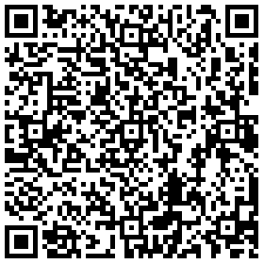

2.4 个人核定历史变更
【事项类别】
发起方式：依申请
办结方式：即时办结
受理渠道：办税服务厅
全市通办：否
市地税局主管处室：规费管理处
【业务概述】
修改以前未申报月份的个人核定信息。
【政策依据】
1.《中华人民共和国社会保险法》（中华人民共和国主席令第35号）
2.《关于印发广东省社会保险费地税全责征收实施办法（暂行）的通知》（粤劳社函〔2008〕1789号）。
【报送材料】
1.GDFJ011 社会保险费明细申报表
2.劳动合同或其他相关用工期限资料原件
重要提示：缴费人办理社保费事项填写的表证单书，涉及用人单位的表格和资料应加盖单位公章，涉及个人的表格和资料应由本人签名，复印件需注明“此复印件与原件相符”。缴费人对报送材料的真实性和合法性承担责任。
【办理流程】
用人单位申请办理→税务机关受理→税务机关办理个人核定历史变更
【办理时限】
税务机关接收资料，核对资料是否齐全、是否符合法定形式、填写内容是否完整，符合的即时办结；不符合的一次性提示应补正资料或不予受理原因。
【受理部门】
办税服务厅
【表证单书】
GDFJ011 社会保险费明细申报表
【二维码】
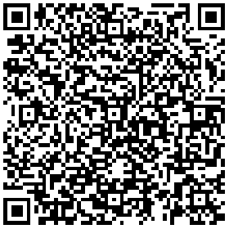

3申报管理
3.1 自行申报
【事项类别】
发起方式：依申请
办结方式：即时办结
受理渠道：办税服务厅
全市通办：是
市地税局主管处室：规费管理处
【业务概述】
用人单位向主管税务机关申报社保费，分首次申报及二次申报。
1.首次申报
用人单位申报本月社保费。
用人单位当月未按时申报而需要申报上一月的社保费。
2.二次申报
用人单位完成本月申报后，需对本月新增用工参保缴费的，应申报增加人员的本月社保费。
用人单位完成本月申报后，需再新增单位险种的，应办理未申报险种的申报。
【政策依据】
1.《中华人民共和国社会保险法》（中华人民共和国主席令第35号）
2.《关于印发广东省社会保险费地税全责征收实施办法（暂行）的通知》（粤劳社函〔2008〕1789号）。
【报送材料】
无
重要提示：缴费人办理社保费事项填写的表证单书，涉及用人单位的表格和资料应加盖单位公章，涉及个人的表格和资料应由本人签名，复印件需注明“此复印件与原件相符”。缴费人对报送材料的真实性和合法性承担责任。
【办理流程】
用人单位申请办理→税务机关受理→税务机关办理社保费申报→税务机关制作申报汇总表及申报明细表各两份，一份用人单位留存，一份用人单位确认签名后税务机关收回归档
【办理时限】
税务机关接收资料，核对资料是否齐全、是否符合法定形式、填写内容是否完整，符合的即时办结；不符合的一次性提示应补正资料或不予受理原因。
【受理部门】
办税服务厅。
【表证单书】
无
【二维码】
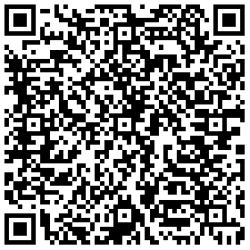

3.2 作废申报
【事项类别】
发起方式：依申请或依职权
办结方式：即时办结
受理渠道：办税服务厅
全市通办：否
市地税局主管处室：规费管理处
【业务概述】
1.用人单位申请作废本月已申报未清缴的错误数据。
2.由税务机关生成本月申报数据的，如发现申报数据错误则作废申报数据。
【政策依据】
1.《中华人民共和国社会保险法》（中华人民共和国主席令第35号）
2.《关于印发广东省社会保险费地税全责征收实施办法（暂行）的通知》（粤劳社函〔2008〕1789号）。
【报送材料】
用人单位申请报告原件。
重要提示：缴费人办理社保费事项填写的表证单书，涉及用人单位的表格和资料应加盖单位公章，涉及个人的表格和资料应由本人签名，复印件需注明“此复印件与原件相符”。缴费人对报送材料的真实性和合法性承担责任。
【办理流程】
用人单位申请办理→税务机关受理→税务机关作废申报
【办理时限】
税务机关接收资料，核对资料是否齐全、是否符合法定形式、填写内容是否完整，符合的即时办结；不符合的一次性提示应补正资料或不予受理原因。
【受理部门】
办税服务厅
【表证单书】
无
【二维码】
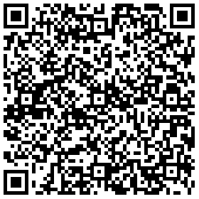

3.3工伤申报
3.3.1 非全日制用工工伤申报
【事项类别】
发起方式：依申请
办结方式：即时办结
受理渠道：办税服务厅
全市通办：是
市地税局主管处室：规费管理处
【业务概述】
用人单位为非全日制用工人员申报工伤保险。
【政策依据】
1.《中华人民共和国社会保险法》（中华人民共和国主席令第35号）
2.《关于印发广东省社会保险费地税全责征收实施办法（暂行）的通知》（粤劳社函〔2008〕1789号）。
3.《广东省工伤保险条例》（广东省第十一届人民代表大会常务委员会公告第69号）
4.《劳动保障部关于非全日制用工若干问题的意见》（劳社部发〔2003〕12号）
5.《实施<中华人民共和国社会保险法>若干规定》（人力资源和社会保障部令第13号）
【报送材料】
1.GDFJ011 社会保险费明细申报表原件
2.非全日制用工劳动合同或协议原件。
3.5人以上（含5人）的还应提供电子导盘文件。
重要提示：缴费人办理社保费事项填写的表证单书，涉及用人单位的表格和资料应加盖单位公章，涉及个人的表格和资料应由本人签名，复印件需注明“此复印件与原件相符”。缴费人对报送材料的真实性和合法性承担责任。
【办理流程】
用人单位申请办理→税务机关受理→税务机关办理工伤申报
【办理时限】
税务机关接收资料，核对资料是否齐全、是否符合法定形式、填写内容是否完整，符合的即时办结；不符合的一次性提示应补正资料或不予受理原因。
【受理部门】
办税服务厅
【表证单书】
GDFJ011 社会保险费明细申报表
【二维码】
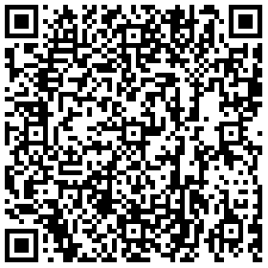

3.3.2 建筑业工伤申报
【事项类别】
发起方式：依申请
办结方式：即时办结
受理渠道：办税服务厅
全市通办：否
市地税局主管处室：规费管理处
【业务概述】
建筑施工单位申报工伤保险，没有纳税人识别号的用人单位需先进行缴费登记。
【政策依据】
1.《中华人民共和国社会保险法》（中华人民共和国主席令第35号）第三十三条。
2.《关于印发广东省社会保险费地税全责征收实施办法（暂行）的通知》（粤劳社函〔2008〕1789号）。
3.《关于规范我省建筑业工伤保险参保缴费经办管理工作的通知》（粤人社发〔2015〕167号）。
【报送材料】
1.GDFJ012 广东省建筑业施工项目参加工伤保险登记表原件。
2.建筑工程施工合同原件及复印件。
3.施工承包单位的工商营业执照原件及复印件。
4.经办人的身份证原件及复印件。
重要提示：
没有纳税人识别号的建设项目需先进行缴费登记。
缴费人办理社保费事项填写的表证单书，涉及用人单位的表格和资料应加盖单位公章，涉及个人的表格和资料应由本人签名，复印件需注明“此复印件与原件相符”。缴费人对报送材料的真实性和合法性承担责任。
【办理流程】
施工承包单位申请办理→税务机关受理→税务机关办理工伤申报
【办理时限】
税务机关接收资料，核对资料是否齐全、是否符合法定形式、填写内容是否完整，符合的即时办结；不符合的一次性提示应补正资料或不予受理原因。
【受理部门】
办税服务厅
【表证单书】
GDFJ012 广东省建筑业施工项目参加工伤保险登记表
【二维码】
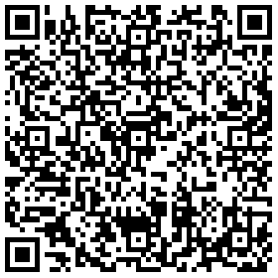

3.4 社保费地税全责征收之前的数据处理
【事项类别】
发起方式：依申请
办结方式：即时办结
受理渠道：办税服务厅
全市通办：否
市地税局主管处室：规费管理处
【业务概述】
将社保部门已核定的全责征收前的数据导入或录入系统。
【政策依据】
1.《中华人民共和国社会保险法》（中华人民共和国主席令第35号）
2.《关于印发广东省社会保险费地税全责征收实施办法（暂行）的通知》（粤劳社函〔2008〕1789号）。
【报送材料】
1.社保部门出具的证明或核定单原件
2.经办人身份证原件
重要提示：缴费人办理社保费事项填写的表证单书，涉及用人单位的表格和资料应加盖单位公章，涉及个人的表格和资料应由本人签名，复印件需注明“此复印件与原件相符”。缴费人对报送材料的真实性和合法性承担责任。
【办理流程】
用人单位或参保人申请办理→税务机关受理→税务机关办理社保费地税全责征收之前的数据申报
【办理时限】
税务机关接收资料，核对资料是否齐全、是否符合法定形式、填写内容是否完整，符合的即时办结；不符合的一次性提示应补正资料或不予受理原因。
【受理部门】
办税服务厅
【表证单书】
无
【二维码】
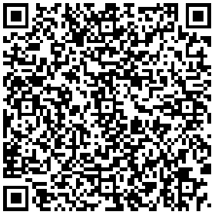

4征收管理
4.1 清缴社保费
【事项类别】
发起方式：依申请
办结方式：即时办结
受理渠道：办税服务厅
全市通办：是（缴款书银行缴费方式除外）
市地税局主管处室：规费管理处
【业务概述】
用人单位或缴费个人向税务机关缴纳社保费，分为电子缴费、POS机刷卡缴费与缴款书银行缴费三种缴纳方式。
【政策依据】
1.《中华人民共和国社会保险法》（中华人民共和国主席令第35号）
2.《关于印发广东省社会保险费地税全责征收实施办法（暂行）的通知》（粤劳社函[2008]1789号）
【报送材料】
1.用人单位：单位证照原件
2.缴费个人：身份证明原件
3.由社保经办机构核定征收数据的还应提供社保经办机构出具的托收单原件。
重要提示：缴费人办理社保费事项填写的表证单书，涉及用人单位的表格和资料应加盖单位公章，涉及个人的表格和资料应由本人签名，复印件需注明“此复印件与原件相符”。缴费人对报送材料的真实性和合法性承担责任。
【办理流程】
用人单位（缴费个人）申请办理→税务机关受理→税务机关办理清缴社保费。
【办理时限】
税务机关接收资料，核对资料是否齐全、是否符合法定形式、填写内容是否完整，符合的即时办结；不符合的一次性提示应补正资料或不予受理原因。
【受理部门】
办税服务厅
【表证单书】
无
【二维码】
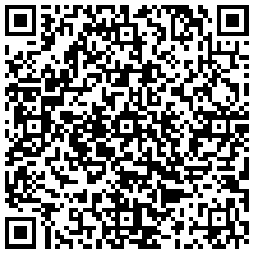

4.2 作废已打印票证
【事项类别】
发起方式：依申请或依职权
办结方式：即时办结
受理渠道：办税服务厅
全市通办：否
市地税局主管处室：规费管理处
【业务概述】
已经打印的票证若有缴款数据或票证数据错误的，须先行作废错误票证。如缴款数据错误的需作废申报、缴款数据，重新进行正确申报、缴款后打印票证；如票证数据错误的则核对正确票证资料后进行补打税票。目前能够作废的票证为：在前台开具的未被汇总、未销号、未生成原始凭证清单和未划入财政专户的票证。
【政策依据】
1.《中华人民共和国社会保险法》（中华人民共和国主席令第35号）
2.《关于印发广东省社会保险费地税全责征收实施办法（暂行）的通知》（粤劳社函[2008]1789号）
3.《税收票证管理办法》（国家税务总局令第28号公布）
【报送材料】
需作废的票证原件
重要提示：缴费人办理社保费事项填写的表证单书，涉及用人单位的表格和资料应加盖单位公章，涉及个人的表格和资料应由本人签名，复印件需注明“此复印件与原件相符”。缴费人对报送材料的真实性和合法性承担责任。
【办理流程】
用人单位申请办理→税务机关受理→税务机关办理作废已打印票证
【办理时限】
税务机关接收资料，核对资料是否齐全、是否符合法定形式、填写内容是否完整，符合的即时办结；不符合的一次性提示应补正资料或不予受理原因。
【受理部门】
办税服务厅
【表证单书】
无
【二维码】
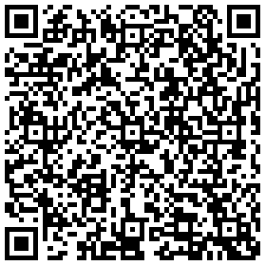

4.3 打印票证
【事项类别】
发起方式：依申请
办结方式：即时办结
受理渠道：办税服务厅
全市通办：否
市地税局主管处室：规费管理处
【业务概述】
以电子缴费方式、POS机缴纳社保费的用人单位可在缴款后根据需要打印社保缴费票证。
【政策依据】
1.《中华人民共和国社会保险法》（中华人民共和国主席令第35号）
2.《关于印发广东省社会保险费地税全责征收实施办法（暂行）的通知》（粤劳社函[2008]1789号）
3.《税收票证管理办法》（国家税务总局令第28号公布）
【报送材料】
用人单位的单位证照原件
重要提示：缴费人办理社保费事项填写的表证单书，涉及用人单位的表格和资料应加盖单位公章，涉及个人的表格和资料应由本人签名，复印件需注明“此复印件与原件相符”。缴费人对报送材料的真实性和合法性承担责任。
【办理流程】
用人单位申请办理→税务机关受理→税务机关办理补打票证
【办理时限】
税务机关接收资料，核对资料是否齐全、是否符合法定形式、填写内容是否完整，符合的即时办结；不符合的一次性提示应补正资料或不予受理原因。
【受理部门】
办税服务厅
【表证单书】
无
【二维码】
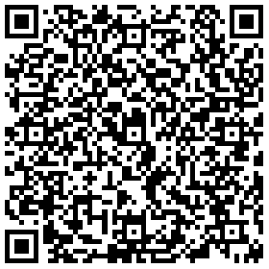

5业务管理
5.1 缴费证明开具
【事项类别】
发起方式：依申请
办结方式：即时办结
受理渠道：办税服务厅
全市通办：否
市地税局主管处室：规费管理处
【业务概述】
用人单位因办理资质评定等需要，申请开具缴费证明，税务机关受理及出具。
【政策依据】
1.《中华人民共和国社会保险法》（中华人民共和国主席令第35号）
2. 《关于印发广东省社会保险费地税全责征收实施办法（暂行）的通知》（粤劳社函〔2008〕1789号）
【报送材料】
1.GZFJ004开具社保缴费证明申请表原件。
2.单位经办人身份证原件及复印件。
重要提示：缴费人办理社保费事项填写的表证单书，涉及用人单位的表格和资料应加盖单位公章，涉及个人的表格和资料应由本人签名，复印件需注明“此复印件与原件相符”。缴费人对报送材料的真实性和合法性承担责任。
【办理流程】
用人单位申请办理→税务机关受理→税务机关出具缴费证明
【办理时限】
税务机关接收资料，核对资料是否齐全、是否符合法定形式、填写内容是否完整，符合即时办结；不符合的一次性提示应补正资料或不予受理原因。
【受理部门】
办税服务厅
【表证单书】
GZFJ004开具社保缴费证明申请表
【二维码】
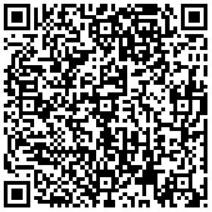

6政策性缴费业务
6.1 退休人员延缴职工社会医疗保险
【事项类别】
发起方式：依申请
办结方式：即时办结
受理渠道：办税服务厅
全市通办：否
市地税局主管处室：规费管理处
【业务概述】
达到法定退休年龄时，职工社会医疗保险累计缴费年限未达到规定年限的下列人员（以下统称退休延缴人员），可以继续参加职工社会医疗保险：
（一）在本市行政区域内的社会保险经办机构按月领取职工养老保险基本养老金或者用人单位领取退休费的退休人员；
（二）参加职工社会医疗保险的本市户籍灵活就业人员；
（三）在本市行政区域内的社会保险经办机构延缴职工基本养老保险费的人员；
（四）符合国家和省流动就业人员医疗保险关系转移接续规定可以在本市延缴职工社会医疗保险费的人员。
【政策依据】
1.《关于达到法定退休年龄有关人员参加广州市基本医疗保险有关问题的通知》（穗人社发〔2012〕116号）
2.《广州市社会医疗保险条例》（〔2013〕第32号公告）
3.《广州市社会医疗保险办法》（穗府令2015第123号）
【报送材料】
1. 缴费人员的身份证复印件及户口簿复印件(首页和本人页)
2.GZFJ007 延缴职工社会医疗保险申请表
3.若参保人员为非本市户籍，在本市行政区域内的社会保险经办机构按月领取职工养老保险基本养老金或用人单位领取退休费的退休人员，还须提供养老待遇核定单或《基本养老金核定表》或《退休证》复印件；若参保人员为在本市行政区域内的社会保险经办机构延缴职工基本养老保险的人员，延缴的养老保险费未到账的还须延缴职工基本养老保险业务的审批表复印件。
4.个人医疗缴费历史汇总表或明细表
5.若个人身份证记载年龄有差异，以单位档案记录为准。
6.如需派发单位社保号，还须提供GZFJ001 社保费缴费登记综合业务申报表
重要提示：缴费人办理社保费事项填写的表证单书，涉及用人单位的表格和资料应加盖单位公章，涉及个人的表格和资料应由本人签名，复印件需注明“此复印件与原件相符”。缴费人对报送材料的真实性和合法性承担责任。
【办理流程】
缴费人申请办理→税务机关受理及审核→缴费人缴费
【办理时限】
税务机关接收资料，核对资料是否齐全，是否符合法定形式，填写内容是否完整，符合的即时办结，不符合的一次性提示应补正资料或不予受理原因。
【受理部门】
办税服务厅
【表证单书】
1.GZFJ007 延缴职工社会医疗保险申请表
2.GZFJ001 社保费缴费登记综合业务申报表
【二维码】
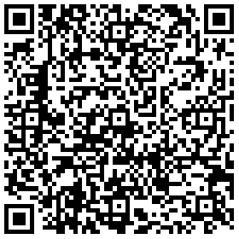

6.2 农转居人员延缴职工社会医疗保险
【事项类别】
发起方式：依申请
办结方式：即时办结
受理渠道：办税服务厅
全市通办：否
市地税局主管处室：规费管理处
【业务概述】
集体经济组织中男年满60岁、女年满55岁的农转居人员，可根据经济承受能力，由集体经济组织与农转居人员商定，自主选择参加职工社会医疗保险或参加城镇居民基本医疗保险。
选择参加职工社会医疗保险的：
1．需符合以下条件：达到退休年龄的，在退休前需参加过广州市职工社会医疗保险或灵活就业人员医疗保险（住院保险）；
2、核定规则：参照退休人员延缴职工社会医疗保险的规则办理；
3、选择参加职工社会医疗保险的，只能按月缴纳。
【政策依据】
1.《关于广州市农转居人员参加医疗保险有关问题的通知》（穗劳社医〔2008〕11号）
2.《广州市社会医疗保险条例》（〔2013〕第32号公告）
3.《广州市社会医疗保险办法》（穗府令2015第123号）
【报送材料】
1. 缴费人员的身份证复印件及户口簿复印件(首页和本人页)
2.GZFJ007 延缴职工社会医疗保险申请表
3．个人医疗缴费历史汇总表或明细表
4. 如需派发单位社保号，还须提供GZFJ001 社保费缴费登记综合业务申报表
5. 养老待遇核定单复印件
重要提示：缴费人办理社保费事项填写的表证单书，涉及用人单位的表格和资料应加盖单位公章，涉及个人的表格和资料应由本人签名，复印件需注明“此复印件与原件相符”。缴费人对报送材料的真实性和合法性承担责任。
【办理流程】
缴费人申报办理→税务机关受理审核→缴费人缴费
【办理时限】
税务机关接收资料，核对资料是否齐全，是否符合法定形式，填写内容是否完整，符合的即时办结，不符合的一次性提示应补正资料或不予受理原因。
【受理部门】
办税服务厅
【表证单书】
1.GZFJ007 延缴职工社会医疗保险申请表
2.GZFJ001 社保费缴费登记综合业务申报表
【二维码】
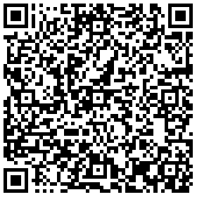

6.3 国营农（林）场人员延缴职工社会医疗保险
【事项类别】
发起方式：依申请
办结方式：即时办结
受理渠道：办税服务厅
全市通办：否
市地税局主管处室：规费管理处
【业务概述】
国营农（林）场男年满60岁、女年满55岁的人员参加职工社会医疗保险，可以按月延缴职工社会医疗保险。参照农转居人员延缴职工社会医疗保险的规则办理。
【政策依据】
参照农转居退休人员政策执行
1.《广州市社会医疗保险条例》（〔2013〕第32号公告）
2.《广州市社会医疗保险办法》（穗府令2015第123号）
【报送材料】
1. 缴费人员的身份证复印件
2.GZFJ007 延缴职工社会医疗保险申请表
3．个人医疗缴费历史汇总表或明细表
4. 如需派发单位社保号，还须提供GZFJ001 社保费缴费登记综合业务申报表
重要提示：缴费人办理社保费事项填写的表证单书，涉及用人单位的表格和资料应加盖单位公章，涉及个人的表格和资料应由本人签名，复印件需注明“此复印件与原件相符”。缴费人对报送材料的真实性和合法性承担责任。
【办理流程】
缴费人申报办理→税务机关受理审核→缴费人缴费
【办理时限】
税务机关接收资料，核对资料是否齐全，是否符合法定形式，填写内容是否完整，符合的即时办结，不符合的一次性提示应补正资料或不予受理原因。
【受理部门】
办税服务厅
【表证单书】
1.GZFJ007 延缴职工社会医疗保险申请表
2.GZFJ001 社保费缴费登记综合业务申报表
【二维码】
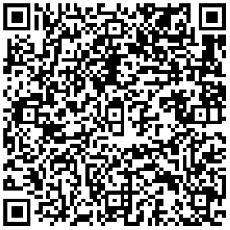

6.4 退休人员单位内延缴职工社会医疗保险
【事项类别】
发起方式：依申请
办结方式：即时办结
受理渠道：办税服务厅
全市通办：否
市地税局主管处室：规费管理处
【业务概述】
缴费年限不满10年或15年的，在本市用人单位达到法定退休年龄的缴费人，其在本单位工作期间未参加职工社会医疗保险的年限，属于原独立统筹区启动实施医疗保险制度（原独立统筹区启动实施医疗保险制度的时点的具体如下：市本级2001年12月，花都区2006年3月，番禺区2003年5月，从化区2006年1月，增城区2005年12月，广州铁路（集团）公司2004年10月）后的，用人单位应当按照规定为其补缴相应年限的职工社会医疗保险费；属于原独立统筹区启动实施医疗保险制度前的，用人单位应当为其按月延缴相应年限的职工社会医疗保险费。
【政策依据】
1.《关于缴交过渡性基本医疗保险金及相关问题的补充意见》（穗劳社医〔2002〕14号）
2.《广州市城镇职工基本医疗保险试行办法》（穗府令2012第80号）
3.《广州市社会医疗保险条例》（〔2013〕第32号公告）
4.《广州市社会医疗保险办法》（穗府令2015第123号）
【报送材料】
1. 缴费人员的身份证复印件及户口簿复印件(首页和本人页)
2.GZFJ007 延缴职工社会医疗保险申请表
3. 个人养老保险缴费历史明细表；省属企业的需提供个人失业保险缴费历史明细表
4. 个人医疗缴费历史汇总表或明细表
5. 如需派发单位社保号，还须提供GZFJ001 社保费缴费登记综合业务申报表
重要提示：缴费人办理社保费事项填写的表证单书，涉及用人单位的表格和资料应加盖单位公章，涉及个人的表格和资料应由本人签名，复印件需注明“此复印件与原件相符”。缴费人对报送材料的真实性和合法性承担责任。
【办理流程】
缴费人申报办理→税务机关受理审核→缴费人缴费
【办理时限】
税务机关接收资料，核对资料是否齐全，是否符合法定形式，填写内容是否完整，符合的即时办结，不符合的一次性提示应补正资料或不予受理原因。
【受理部门】
办税服务厅
【表证单书】
1.GZFJ007 延缴职工社会医疗保险申请表
2.GZFJ001 社保费缴费登记综合业务申报表
【二维码】
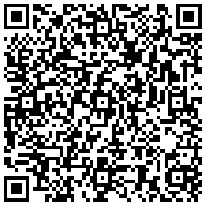

6.5 早期离开机关事业单位人员养老保险金
【事项类别】
发起方式：依申请
办结方式：即时办结
受理渠道：办税服务厅
全市通办：否
市地税局主管处室：规费管理处
【业务概述】
适用现为广东省户籍，在1978年6月1日后离开我省各级机关、事业单位和社会团体，以及中央驻粤机关事业单位，离开原单位前工作时间不能视同养老保险缴费年限，原身份是干部（含经县以上人事部门批准的聘用干部，不包括单位自行聘用的干部）和固定工的人员（以下简称“离开机关事业单位人员）。
本业务人力资源与社保保障部门负责事前审核、事后核发待遇，地税部门负责委托征收、退费。
【政策依据】
1.《关于解决离开机关事业单位人员养老保险有关问题的通知》（粤人社发【2011】91号）
2.《关于印发广东省离开机关事业单位人员一次性缴纳养老保险费业务经办规程的通知》（粤人社函【2011】1542号）
【报送材料】
人社部门出具的《离开机关事业单位人员一次性缴纳养老保险核定单》
重要提示：缴费人办理社保费事项填写的表证单书，涉及用人单位的表格和资料应加盖单位公章，涉及个人的表格和资料应由本人签名，复印件需注明“此复印件与原件相符”。缴费人对报送材料的真实性和合法性承担责任。
【办理流程】
缴费人申报办理→税务机关受理审核→缴费人缴费
【办理时限】
税务机关接收资料，核对资料是否齐全，是否符合法定形式，填写内容是否完整，符合的即时办结，不符合的一次性提示应补正资料或不予受理原因。
【受理部门】
办税服务厅
【表证单书】
无
【二维码】
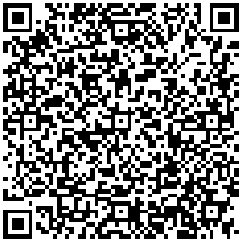

6.6 未参保集体企业人员一次性缴纳养老保险费
【事项类别】
发起方式：依申请
办结方式：即时办结
受理渠道：办税服务厅
全市通办：否
市地税局主管处室：规费管理处
【业务概述】
此业务适用人员需同时满足以下条件：
1.凡曾经与我省城镇集体企业建立劳动关系或形成事实劳动关系，未参加企业职工基本养老保险的本省城镇户籍人员。
2.2010年12月31日前已达到或超过国家规定退休年龄。
本业务人力资源与社会保障部门负责事前审核、事后核发待遇，地税部门负责委托征收、退费。
【政策依据】
1.《关于解决未参保集体企业退休人员基本养老保障遗留问题的意见》（人社部发〔2010〕107号）
2.《转发人力资源和社会保障部、财政部关于解决未参保集体企业退休人员基本养老保障》（粤人社发〔2011〕193号）
【报送材料】
人社部门出具的《未参保集体企业人员一次性缴纳养老保险费审核表》
重要提示：缴费人办理社保费事项填写的表证单书，涉及用人单位的表格和资料应加盖单位公章，涉及个人的表格和资料应由本人签名，复印件需注明“此复印件与原件相符”。缴费人对报送材料的真实性和合法性承担责任。
【办理流程】
缴费人申报办理→税务机关受理审核→缴费人缴费
【办理时限】
税务机关接收资料，核对资料是否齐全，是否符合法定形式，填写内容是否完整，符合的即时办结，不符合的一次性提示应补正资料或不予受理原因。
【受理部门】
办税服务厅
【表证单书】
无
【二维码】
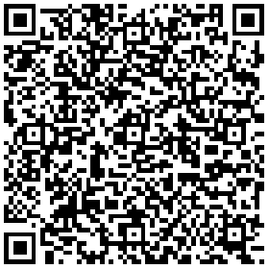

6.7 企业未参保人员一次性缴纳养老保险费
【事项类别】
发起方式：依申请
办结方式：即时办结
受理渠道：办税服务厅
全市通办：否
市地税局主管处室：规费管理处
【业务概述】
此业务适用人员需同时满足以下条件：
现为广东省户籍，至粤人社发[2011]237号文实施之日前曾与我省各类企业（含农场）、国家机关、事业单位、社会团体和民办非企业（以下简称“单位”）建立劳动关系，因所在单位关闭破产，被吊销营业执照、被撤销、无生产经营能力等原因无力承担缴费责任或因超过法定时效无法要求用人单位补缴，从未参加我省城镇企业职工基本养老保险的各类人员。
本业务人力资源与社会保障部门负责事前审核、事后核发待遇，地税部门负责委托征收、退费。
【政策依据】
《关于妥善解决企业未参保人员纳入企业职工基本养老保险问题的通知》（粤人社发[2011]237号）
【报送材料】
人社部门出具的《企业未参保人员一次性缴纳养老保险费审核表》
重要提示：缴费人办理社保费事项填写的表证单书，涉及用人单位的表格和资料应加盖单位公章，涉及个人的表格和资料应由本人签名，复印件需注明“此复印件与原件相符”。缴费人对报送材料的真实性和合法性承担责任。
【办理流程】
缴费人申报办理→税务机关受理审核→缴费人缴费
【办理时限】
税务机关接收资料，核对资料是否齐全，是否符合法定形式，填写内容是否完整，符合的即时办结，不符合的一次性提示应补正资料或不予受理原因。
【受理部门】
办税服务厅
【表证单书】
无
【二维码】
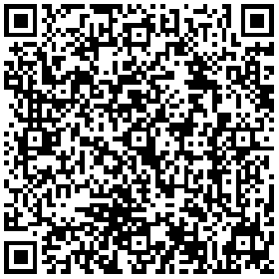

6.8 早期下乡知青一次性缴纳养老保险费
【事项类别】
发起方式：依申请
办结方式：即时办结
受理渠道：办税服务厅
全市通办：否
市地税局主管处室：规费管理处
【业务概述】
本业务适用于现为广东省户籍，1961年至1982年期间，相应党和国家号召，经县级及县以上知青管理部门动员和组织下乡插队、插场、经批准回乡安置的城市户口青年，以及随父母疏散到农村或“五七”干校并经批准改为知青身份的我省知青。
本业务人力资源与社会保障部门负责事前审核、事后核发待遇，地税部门负责委托征收、退费。
【政策依据】
《 关于切实解决早期下乡知青社会保障问题的通知》（粤人社发[2012]64号）
【报送材料】
人社部门出具的《早期下乡知青一次性缴纳养老保险核定单》
重要提示：缴费人办理社保费事项填写的表证单书，涉及用人单位的表格和资料应加盖单位公章，涉及个人的表格和资料应由本人签名，复印件需注明“此复印件与原件相符”。缴费人对报送材料的真实性和合法性承担责任。
【办理流程】
缴费人申报办理→税务机关受理审核→缴费人缴费
【办理时限】
税务机关接收资料，核对资料是否齐全，是否符合法定形式，填写内容是否完整，符合的即时办结，不符合的一次性提示应补正资料或不予受理原因。
【受理部门】
办税服务厅
【表证单书】
无
【二维码】
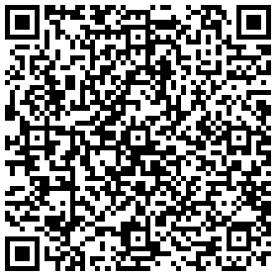

6.9 灵活就业人员一次性缴纳养老保险
【事项类别】
发起方式：依申请
办结方式：即时办结
受理渠道：办税服务厅
全市通办：否
市地税局主管处室：规费管理处
【业务概述】
本业务由人力资源与社会保障部门负责事前审核，地税部门负责委托征收、退费。
【政策依据】
《广东省人力资源社会保障厅广东省财政厅广东省地方税务局关于完善灵活就业人员参加企业职工基本养老保险有关规定的通知》（粤人社规【2016】4号文）
【报送材料】
人社部门出具的《灵活就业人员一次性缴纳养老保险核定单》
重要提示：缴费人办理社保费事项填写的表证单书，涉及用人单位的表格和资料应加盖单位公章，涉及个人的表格和资料应由本人签名，复印件需注明“此复印件与原件相符”。缴费人对报送材料的真实性和合法性承担责任。
【办理流程】
缴费人申报办理→税务机关受理审核→缴费人缴费
【办理时限】
税务机关接收资料，核对资料是否齐全，是否符合法定形式，填写内容是否完整，符合的即时办结，不符合的一次性提示应补正资料或不予受理原因。
【受理部门】
办税服务厅

【表证单书】
无
【二维码】
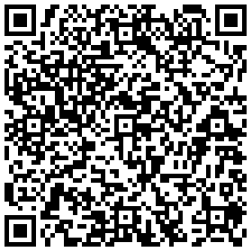

6.10 离开机关事业单位人员一次性缴纳职工社会医疗保险费
【事项类别】
发起方式：依申请
办结方式：即时办结
受理渠道：办税服务厅
全市通办：否
市地税局主管处室：规费管理处
【业务概述】
本业务由人力资源与社会保障部门负责事前审核，地税部门负责委托征收、退费。
【政策依据】
1.《广州市人力资源和社会保障局广州市财政局广州市地方税务局关于解决离开机关事业单位人员医疗保险有关问题的通知》（穗人社发〔2016〕17号）
2.《广州市人力资源和社会保障局广州市地方税务局关于处理离开机关事业单位人员一次性缴纳职工社会医疗保险费核定程序有关问题的通知》（穗人社函〔2016〕665号）
3.《广州市社会医疗保险条例》（[2013]第32号公告）
4.《广州市社会医疗保险办法》（穗府令2015第123号）
【报送材料】
人社部门出具的《离开机关事业单位人员一次性缴纳职工社会医疗保险费的核定单》
重要提示：缴费人办理社保费事项填写的表证单书，涉及用人单位的表格和资料应加盖单位公章，涉及个人的表格和资料应由本人签名，复印件需注明“此复印件与原件相符”。缴费人对报送材料的真实性和合法性承担责任。
【办理流程】
缴费人申报办理→税务机关受理审核→缴费人缴费
【办理时限】
税务机关接收资料，核对资料是否齐全，是否符合法定形式，填写内容是否完整，符合的即时办结，不符合的一次性提示应补正资料或不予受理原因。
【受理部门】
办税服务厅
【表证单书】
无
【二维码】
